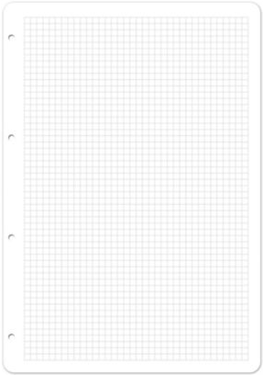
Sistemi di produzione di Energia elettrica:
Centrale TERMOELETTRICA
Fonte energetica (energia primaria):
Combustibili fossili (derivati del petrolio, carbone, metano)
Percentuali di produzione di energia con questo sistema (in Italia, in Europa, nel Mondo): Ad esempio: In Italia, nel 2017, la percentuale di produzione di energia elettrica da Combustibili fossili era pari al 63%, ecc…
Processo di produzione dell’energia elettrica: Partendo dalla fonte energetica bisogna descrivere tutti i sistemi, le macchine e i procedimenti che consentono di trasformare l’energia primaria iniziale in energia elettrica facendo riferimento a tutte le trasformazioni di energia che avvengono.
Schema grafico: In questa sezione bisogna rappresentare graficamente o attraverso uno schema a blocchi, (NON STAMPATO) il meccanismo del sistema di produzione di energia elettrica. Come esempio si riporta un disegno schematico di una centrale termoelettrica.
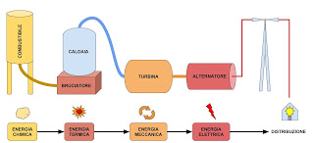
Ambiente e sostenibilità: In questa sezione bisogna riportare le interazioni che il sistema di produzione di energia elettrica considerato ha con l’ambiente naturale. Inquina? Come inquina? È più o meno eco-sostenibile rispetto ad altri sistemi di produzione di energia elettrica? Quali sono le eventuali misure che si possono affiancare a tale sistema per ridurre l’impatto ambientale? Ecc.
Situazione in Italia / Sardegna:
In questa sezione si deve descrivere la situazione di questo tipo di centrali nel nostro Stato e, in particolare nella nostra Regione. Si utilizza questo tipo di centrale? Se si è utilizzato in passato e ora non si usa più per quale motivo? Se ve ne sono dove sono ubicate le principali centrali di questo tipo.
Bibliografia – Sitografia: Si devono riportare i libri e i siti utilizzati per compilare la scheda; ad esempio:
sito on line: tecnologiaedisegno.blogspot.com
Libro di testo: Chini e Conti 10 in Tecnologia ed.Minerva
Note:
- La scheda deve essere almeno di 2 pagine ed interamente realizzata a mano sia nei testi che nei disegni/schemi. Per quanto riguarda disegni complessi è ammesso il ripasso su carta trasparente. Verrà valutata anche la veste grafica.
- Si possono utilizzare tutte le fonti ma bisogna RIELABORARE le informazioni trovate e riportarne l’origine.
- Ogni studente deve avere il PROPRIO LAVORO.
- LE SCHEDE VANNO STUDIATE!

